МАТЕМАТИКА
УРОК № ______ Учебник стр. 6

Тема. Порядковый счет. Треугольник.
Тип урока. Урок закрепления знаний.
Цель: закрепить порядковый счет в пределах 10; закрепит умение устанавливать соответствие между порядковыми и количественными числительными; развивать зрительное и слуховое восприятие, тренировать в точности запоминания, вырабатывать навыки прочного запоминания, развивать словесно-логическую память, пробуждать активность внимания, создавать условия для преодоления речевой замкнутости, нерешительности. Воспитывать усидчивость на уроке.

Оборудование: касса, счетный материал, учебник, линейка, карандаш
ХОД УРОКА
- ОРГАНИЗАЦИОННЫЙ МОМЕНТ

Прозвенел для на звонок – начинается урок.

- ОСНОВНАЯ ЧАСТЬ

  - Проверка домашнего задания.

  - Упражнения в устном счете
- Разминка.
Вопросы для разминки.

Какое сейчас время года? Перечисли математические знаки Сколько дней в неделе?
Назови свой день рождения
Сколько тебе лет?
Как зовут твоего папу?
Какой день недели идет следом за пятницей?
Что больше 2 или 7? 7 или 10?

- Счет цепочкой от 1 до 7; от 3 до 10; от 8 до 2; от 1 до 10; от 10 до 3
- Какое число пропущено? 1 . 3 . 5 6 7 . 9 . .

- Задача в стихах
Есть у Нади пять тетрадей
Папа девочке их дал.
Дал и Ире он четыре.
Ты б тетради подсчитал.

- Игра « Найди свое место»
Детям выдаются карточки с цифрами и предлагают найти свое место в числовом ряду (1 2 3 4 5 6 7 8 9 10)
Ребята, как вы построились? (по порядку)

  - Сообщение темы и цели урока
На сегодняшнем уроке мы с вами, ребята, повторим порядковый счет в пределах 10 вспомним какое число соответствует определенному количеству предметов, вспомним геометрическую фигуру треугольник.
  - Выполнение заданий, под руководством учителя
а) на доске карточки с точками от 1 до 10

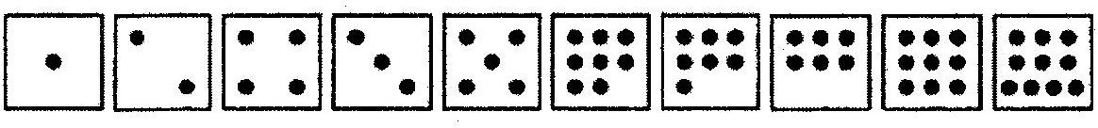
- Что вы заметили? (карточки расположены не по порядку)
-Расставьте их правильно.
- Теперь все в порядке. Вот этому и будем мы сегодня с вами учиться.
Учитель вывешивает на доску плакат с надписью «Порядок»
- Прочитайте это слово.
- Где вы его еще встречали? (мама просила навести порядок)
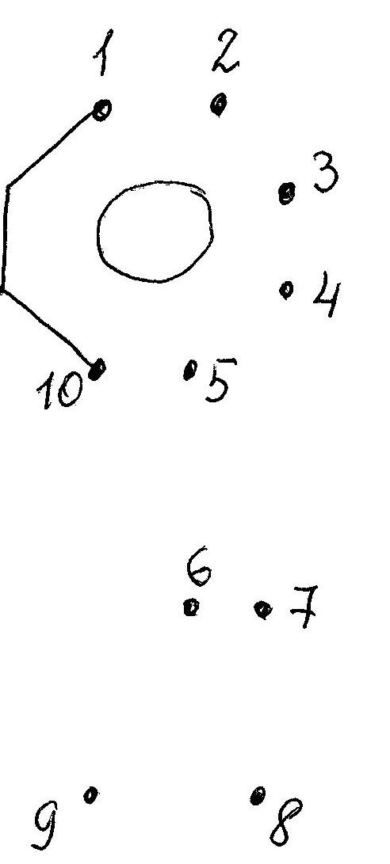
- Есть такая поговорка: «Порядок на столе – порядок в голове» Математика тоже любит порядок.

б) Работа с карточками:
Соедини числа по порядку и узнаешь что там изображено

  - Самостоятельная работа учащихся
а) Сопоставь число и количество (задание в тетради)

* 3
** 9
*** 4
**** 5 б) - сверху в квадратах нарисуй точки по порядку
***** 8 от 1 до 10.
****** 7 - снизу проставь числа, соответствующие количеству ******* 1 точек
******** 10
********* 2
********** 6

  - Физкультминутка

  - Проверка самостоятельной работы

  - Геометрический материал, выполнение чертежных, измерительных работ
а) На доске геометрические фигуры круг, квадрат, прямоугольник, треугольник
- Задание найди среди представленных фигур треугольник.
- Чем треугольник отличается от квадрата?
- найди у себя в конверте шаблоны геометрических фигур . Найди среди них треугольник. Обведи его в тетради.
- Замерь линейкой боковую стороны треугольника. Запиши свои измерения.
б) выполни задание № 16 на стр. 6
  - Задание на дом
а) нарисовать в тетради на 1й строке 6 красных треугольников.
б) на второй строке 4 желтых круга.

  - Подведение итогов урока
- Чем мы сегодня занимались с вами на уроке? (Считали по порядку до 10, сопоставляли число и количество предметов).
- Какую геометрическую фигуру мы вспомнили? (треугольник)
- Что мы измеряли у треугольника? (сторону)
- Какова длина стороны треугольника? ( )
  - оценка знаний

